測驗步驟:
- 連上網站
- 打開瀏覽器,於網址列輸入學習扶助評量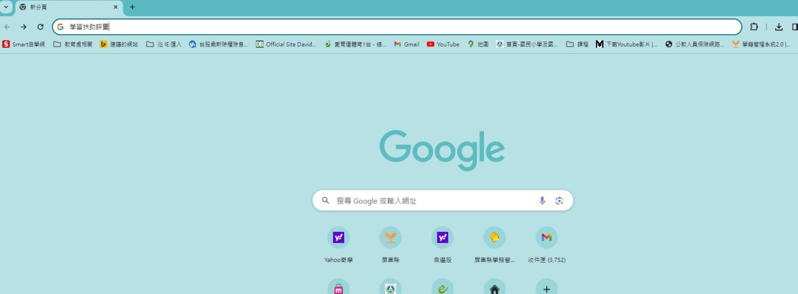
- 點選第一個,會出現評量系統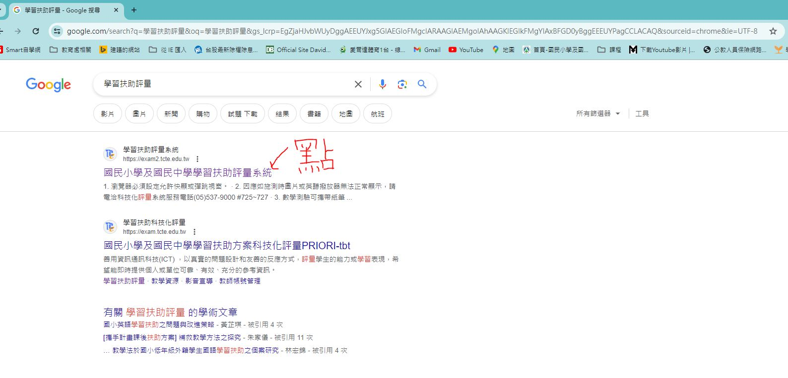
- 打開瀏覽器,於網址列輸入https://exam2.tcte.edu.tw/teac_school/
以上2個方式選1個
2.點選要測驗的科目(上面黑色的字) 
3.輸入要測驗人的身份證字號
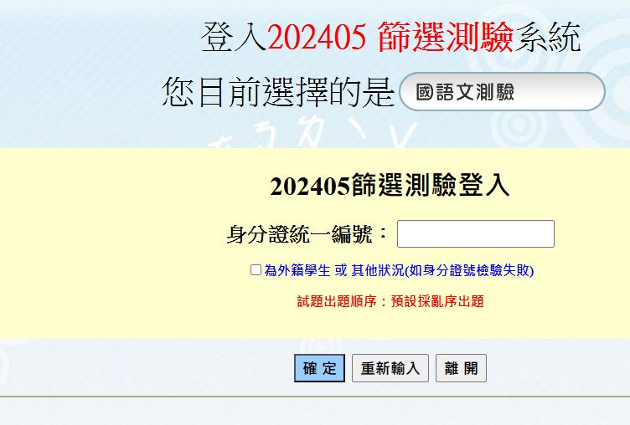
4.檢查顯示學校名稱.姓名.年級是否正確(正確按確定)
5.開始測驗(可記錄下不確定答案的題號,於最後檢查)(請提醒學生認真作答.)
6.所有題目都寫完後,會出現答案列表,如沒有要修改答案,請按送出.如要修改答案,可按要修改那題的題號就可以到該題目
